Татарстан Республикасы Министрлар Кабинеты Матбугат Хезмђте  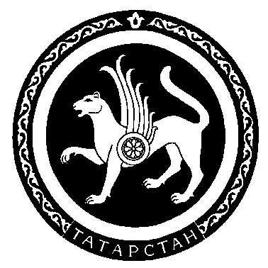 |  | Пресс-служба  Кабинета Министров Республики Татарстан
420060 Площадь Свободы д.1 – Ирек Мђйданы-1 тел.264-76-39, 264-77-42 факс 292-74-67

Приглашение

15 июня 2007 года состоится совещание в режиме видеоконференции по вопросу изменения структуры организаций труда, занятости населения и социальной защиты в Республике Татарстан и представления Министра труда, занятости и социальной защиты Республики Татарстан А.Р. Шафигуллина.

Кандидатуру А.Р. Шафигуллина предложил Президент Республики Татарстан М.Ш. Шаймиев на тридцать втором заседании Государственного Совета Республики Татарстан третьего созыва.

Вопрос о реорганизации и объединении двух ранее существовавших министерств (Министерство труда и занятости РТ и Министерство социальной защиты РТ) в одно был рассмотрен 14.06.07 г. на заседании комитета Госсовета РТ по государственному строительству и местному самоуправлению.

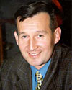
Шафигуллин Айрат Радинович
Дата рождения: 15.09.1965 г.
Адрес: 420111, г. Казань, ул. Пушкина, 8
Телефон: (843) 279-25-00
E-mail: pfrt@opfr.gov.tatarstan.ru
Биография

Родился 15 сентября 1965 года в Казани. Окончил Васильевский автотранспортный техникум (1984 г.), Казанский финансово-экономический институт (1990 г.), Российскую Академию им. Г.В. Плеханова по программе МВА "Мастер делового администрирования" (2003 г.).
По окончании КФЭИ работал в администрации Советского района г. Казани.
В 1990 - 1992 гг. - заведующий отделом экономики и прогнозирования администрации Советского района г. Казани.
В 1992 - 1995 гг. - начальник отдела по учету и распределению жилья.
В 1995 - 1997 гг. - первый заместитель главы администрации Советского района.
В 1997 году был назначен начальником финансового управления администрации г. Казани.
В 1998 – 2007 гг. - управляющий Отделением Пенсионного фонда РФ по РТ.
С июня 2007 года – Министр труда, занятости и социальной защиты Республики Татарстан
Кандидат экономических наук.
В 2000 году был награжден Юбилейным памятным знаком "10 лет ПФР" за особые заслуги в развитии системы пенсионного обеспечения. В 2001 году - награжден медалью ордена "За заслуги перед Отечеством" 2 степени.
Соавтор учебного пособия "Организационно-экономические основы пенсионной системы РФ".
Женат, имеет двоих сыновей.
Увлечения - хоккей, лыжи, путешествия.

